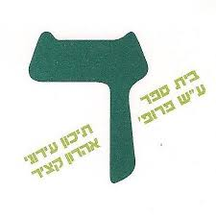

**תיק פרויקט – התמחות בהנדסת תוכנה – למידת מכונה**

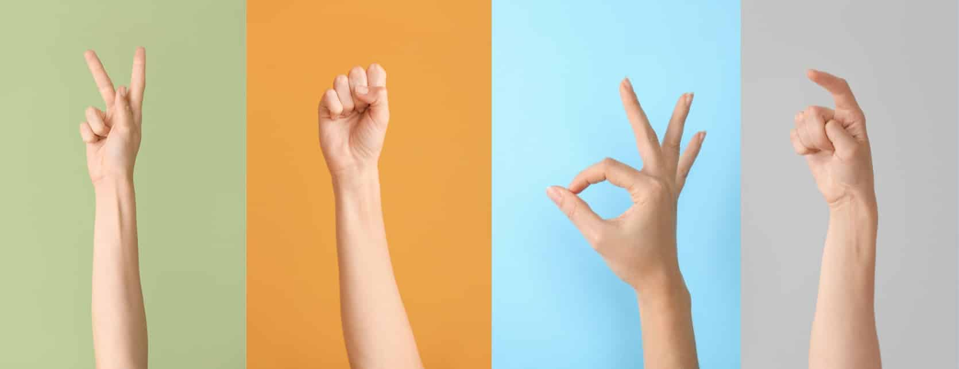

**זיהוי שפת הסימנים הישראלית**

שם מלא: ניב כספי

מספר תעודת זהות: 216446146

שם המנחה: שי פרח

שם החלופה: "למידת מכונה"

תאריך ההגשה: 07.05.2024

# תוכן העניינים

**תוכן העניינים 2**

**מבוא 3**

הרקע לפרוייקט - 3

מטרת הפרויקט - 4

קהל היעד - 4

סיבות בחירת הנושא - 5

תהליך המחקר - 5

אתגרים צפויים - 5

**מבנה וארכיטקטורה 6**

איסוף, הכנה וניתוח הנתונים 6

תיאור וניתוח הנתונים הגולמיים, התפלגויות, דוגמאות 7

תהליך הכנת ה dataset - ניקוי, סינון, augmentation, נירמול 7

**שלב בניה ואימון המודל 8**

תיאור גרפי של המודל: 8

תהליך האימון של המודל: 8

תוצאות שלב האימון: 9

טיוב תוצאות האימון: 9

סיכום והמשך: 9

**שלב היישום 10**

שלבי פעולת היישום: 10

תיאור הפעולה: 11

**מדריך למפתח 13**

מבנה ספריות: 13

קבצים מרכזיים: 13

**מדריך למשתמש 16**

**סיכום אישי ורפלקציה 19**

**ביבליוגרפיה 21**

**נספחים 23**

# מבוא

## **הרקע לפרוייקט -**

בעשורים האחרונים, העולם עובר מהפכה טכנולוגית מרשימה, כאשר מחשבים והבינה המלאכותית הופכים לחלק בלתי נפרד מחיי היומיום שלנו. תחום הלמידה העמוקה (Deep Learning), שהוא תת-תחום של למידת המכונה, תפס תאוצה משמעותית בשנים האחרונות והביא לפריצות דרך מרשימות במגוון רחב של יישומים - החל מזיהוי דיבור ועיבוד שפה טבעית, דרך ניתוח תמונות רפואיות וכלה ברכבים אוטונומיים.

אחד התחומים המרתקים שבהם הלמידה העמוקה יכולה לתרום רבות הוא תחום הנגישות, ובפרט - תקשורת עם אנשים בעלי מוגבלויות. כאן בדיוק נכנסת לתמונה שפת הסימנים - שפה ויזואלית מרתקת המשמשת כאמצעי תקשורת עיקרי עבור קהילת החירשים וכבדי השמיעה ברחבי העולם.

שפת הסימנים מבוססת על שילוב של תנועות ידיים, הבעות פנים ותנועות גוף כדי לייצג מילים ומושגים, בדומה לאופן שבו שפות מדוברות משתמשות בצלילים. ישנן למעלה מ-300 שפות סימנים שונות בעולם, כאשר בישראל נפוצה שפת הסימנים הישראלית (ISL). על פי הערכות, ישנם כ-750,000 אנשים כבדי שמיעה בישראל, מתוכם כ-10,000 דוברי שפת הסימנים כשפת אם.

על אף שכיום חלה התקדמות רבה במודעות ובתמיכה לקהילה זו, עדיין קיים פער משמעותי בין הקהילה השומעת לקהילת כבדי השמיעה, בעיקר סביב נגישות השירותים והתקשורת היומיומית. מחסומי השפה מקשים על אנשים כבדי שמיעה להשתלב במערכות החינוך, בעולם התעסוקה ובמרחב הציבורי הרחב.

כאן נכנסת לתמונה הטכנולוגיה, שיכולה לסייע בצמצום הפערים ובקידום השוויון. בשנים האחרונות פותחו מספר טכנולוגיות מסייעות כמו יישומי תרגום לכתוביות בזמן אמת, או התראות ויזואליות במקום צליליות. אבל בכל הנוגע לשפת הסימנים עצמה, עדיין יש צורך במתורגמנים אנושיים שיוכלו לתווך בין הסימנים לטקסט או דיבור. מערכת לזיהוי אוטומטי של שפת סימנים יכולה לשנות מציאות זו ולאפשר תקשורת חלקה יותר.

אני רואה את הפרויקט הזה כצעד ראשון בדרך לקראת פיתוח יישומים מעשיים לתרגום שפת סימנים לכתב ולהיפך, שיוכלו לשפר את איכות החיים והשילוב של כבדי שמיעה וחירשים בחברה.

ברמה הטכנולוגית, הפרויקט מורכב משני חלקים עיקריים - שלב הלמידה והאימון, ושלב היישום והשימוש. בשלב הראשון, אנו בונים מערכת מבוססת רשתות נוירונים עמוקות שלומדת לזהות את הסימנים. זה כרוך באיסוף של מאגר נתונים גדול של תמונות מתויגות, בניית הארכיטקטורה המתאימה של הרשת העצבית, ואימון המודל על פני מספר רב של דוגמאות. בסופו של התהליך הזה, נקבל מודל שמסוגל לקבל תמונה חדשה ולסווג אותה לאחד הסימנים שלמד.

בשלב השני, אנו לוקחים את המודל שאומן ומשלבים אותו ביישום קצה ידידותי למשתמש, שמאפשר למשתמשים להזין תמונות או להקליט סרטונים ולקבל בזמן אמת את הפענוח של הסימנים המוצגים. השאיפה היא שהיישום הסופי יהיה נגיש בעצמו - קל לתפעול, מהיר, עם ממשק אינטואיטיבי ותומך במגוון פלטפורמות.

הבחירה בנושא הזה לפרויקט נובעת ממספר סיבות. ראשית, אני רואה חשיבות עליונה ביישום הידע והכישורים שרכשתי לטובת פתרון בעיות אמיתיות ויצירת ערך חברתי. שנית, אני מרותק מהאתגר הטכני שבשימוש בלמידה עמוקה לצורך ניתוח תמונה והבנת שפה - זהו שילוב שדורש חשיבה יצירתית. ולבסוף, המפגש עם העולם של שפות הסימנים והתרבות של הקהילה כבדת השמיעה היה מעורר השראה עבורי ברמה אישית.

אני מאמין שלטכנולוגיות בינה מלאכותית טמון פוטנציאל אדיר לקדם נגישות, שוויון והכלה של אוכלוסיות מודרות בחברה שלנו. זיהוי אוטומטי של שפת סימנים הוא צעד חשוב בכיוון הזה, ואני נרגש לקחת חלק במסע. אין לי ספק שהמסע יהיה רצוף אתגרים - החל מהשגת מספיק דוגמאות להכשרת המודל, דרך פיתוח ארכיטקטורת רשת אופטימלית, וכלה בהתמודדות עם השונות והגיוון בדרכי הסימון של אנשים שונים. אבל אני מוכן להשקיע את המאמץ, ללמוד, ולהתאים את הפתרון עד שיהיה שמיש ואפקטיבי.

בהמשך העבודה אפרט את שלבי הפרויקט לעומק, אתאר את ארכיטקטורת המערכת שבניתי ואת תהליכי האימון, אדגים את השימוש ביישום ואספק מדריך טכני לפיתוח עתידי. אני מזמין אתכם להצטרף אליי למסע מרתק זה, בתקווה שהתוצר הסופי יוכל לתרום ולו במעט לחברה טובה יותר.

## **מטרת הפרויקט -**

מטרת הפרויקט היא לפתח מערכת המסוגלת לזהות 5 סימנים בסיסיים בשפת הסימנים הישראלית (שלום, תודה, כן, לא, אני אוהב אותך) מתוך תמונות וסרטונים, עם חיזוי מדויק של סוג הסימן ומיקומו בפריים. האתגרים העיקריים כוללים איסוף מספיק דוגמאות לכל סימן לצורך אימון, השגת ביצועים מהירים מספיק עבור יישום בזמן אמת, והתמודדות עם וריאביליות במראה ובזוויות בין אנשים שונים המבצעים את אותם הסימנים.

## **קהל היעד -**

בין קהלי היעד האפשריים ניתן למנות:

* כבדי שמיעה וחירשים עצמם, שיוכלו להשתמש ביישום כדי לתקשר בקלות עם הסביבה השומעת או להבין תוכן כתוב.
* בני משפחה וחברים של כבדי שמיעה, שירצו ללמוד את שפת הסימנים ולתרגל אותה.
* מורים ומרצים במערכת החינוך הכללית והמיוחדת, שיוכלו להשתמש בכלי ככלי עזר לחומרי לימוד ותקשורת עם תלמידים כבדי שמיעה.
* אנשי מקצוע כמו רופאים, עורכי דין, או נותני שירות בכל תחום שירצו להנגיש את עצמם לאוכלוסיית כבדי השמיעה.
* חוקרים בתחומי שפות הסימנים, בלשנות, ועיבוד שפה טבעית שירצו לאסוף ולנתח מידע בעזרת היישום.
* מפתחים שירצו להטמיע את יכולות הזיהוי במערכות ויישומים חדשים.

## **סיבות בחירת הנושא -**

המוטיבציה שלי לפרויקט נובעת מהרצון לתרום לקהילה ולהנגיש טכנולוגיה מתקדמת לאוכלוסיות מוחלשות. אני רואה בפרויקט הזה אתגר טכנולוגי מרתק, שמשלב את הידע התיאורטי שלמדתי עם פיתוח אפליקציה בעלת ערך מוסף חברתי. אני מאמין שהתחום של זיהוי שפות סימנים ילך ויתפתח בשנים הקרובות, בד בבד עם ההתקדמות בלמידת המכונה ובינה מלאכותית.

## **תהליך המחקר -**

תהליך הפיתוח של המערכת דורש עבודה מעמיקה הן בהיבטים של למידת המכונה והן בצד היישומי. נדרש לאסוף ולעבד מאגר גדול של תמונות סימנים על מנת לאמן את המודל. בחרתי להשתמש בארכיטקטורה של YoloV5 שמתאים ביותר לזיהוי אובייקטים. לאחר בניית המודל והאימון שלו, הקמתי ממשק משתמש נוח שמאפשר להעלות תמונה או סרטון ולקבל את תרגום הסימנים המופיעים בהם.

## **אתגרים צפויים -**

התהליך לא היה פשוט והיו לא מעט אתגרים בדרך. נדרש זמן רב לאיסוף ותיוג של מאגר תמונות גדול ומגוון מספיק. בנוסף, נתקלתי בקשיים לשפר את רמת הדיוק של המודל כך שיתאים ליישום מעשי. עם זאת, ההתמודדות וההתמדה השתלמו, והצלחתי לבנות מערכת שעובדת היטב ומהווה פרוטוטייפ ראשוני מבטיח.

בפרקים הבאים אתאר בפירוט את מבנה הפרויקט, את תהליך פיתוח המודל ואת היישום הסופי תוך מתן הסברים טכניים על הקוד והטכנולוגיות בהם השתמשתי. בסיומו של התהליך אציג את התובנות והמסקנות העיקריות, ואתן כיווני מחשבה להמשך פיתוח ושיפור של המערכת בעתיד.

# מבנה וארכיטקטורה

## איסוף, הכנה וניתוח הנתונים

בפרויקט זה, השתמשתי במאגר נתונים עצמי שיצרתי על ידי איסוף תמונות של סימנים בשפת הסימנים הישראלית. תהליך איסוף הנתונים כלל את השלבים הבאים:

1. צילום של 20 תמונות עבור כל אחת מ-5 קטגוריות של מילים נפוצות בשפת הסימנים הישראלית:תודה, כן, לא, אני אוהב אותך ושלום. סך הכל, המאגר מכיל 100 תמונות (20 תמונות לכל קטגוריה).
2. הצילום התבצע באופן אוטומטי באמצעות תוכנה שפיתחתי, אשר מנצלת את מצלמת המחשב. עבור כל מילה, התוכנה ממתינה 5 שניות ואז מצלמת 20 תמונות ברצף כל 2 שניות, תוך הצגת פריים הצילום על המסך.
3. לאחר הצילום, ביצעתי תיוג ידני של התמונות באמצעות התוכנה labelImg. סימנתי את גבולות התיבה (bounding box) עבור כל אובייקט (היד המסמנת) בכל תמונה. תהליך זה מאפשר למקד את תשומת הלב של מודל הלמידה העמוקה באזורים הרלוונטיים של כל תמונה.

לסיכום, סט הנתונים מכיל סך הכל 100 דוגמאות, 20 מכל אחד מ-5 סוגי הסימנים. סט האימון מכיל 80% מהדוגמאות (16 מכל סוג), וסט הבדיקה מכיל את ה-20% הנותרים (4 מכל סוג).

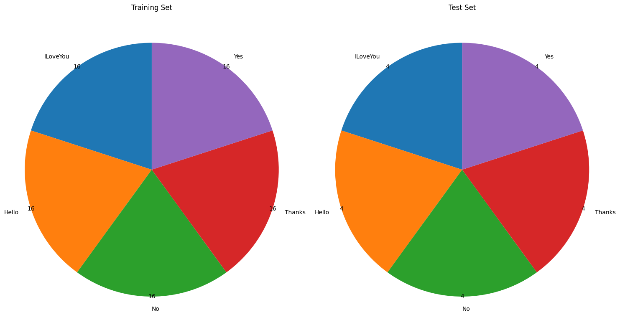

## תיאור וניתוח הנתונים הגולמיים, התפלגויות, דוגמאות

מבנה מאגר הנתונים שנוצר הוא תיקייה ראשית בשם CollectedImages, המחולקת לתיקיות משנה לפי שמות חמשת הקטגוריות. בכל תיקיית קטגוריה נמצאים 20 קבצי התמונות (בפורמט jpg.) השייכים לאותה קטגוריה, יחד עם קבצי התיוג שלהם.

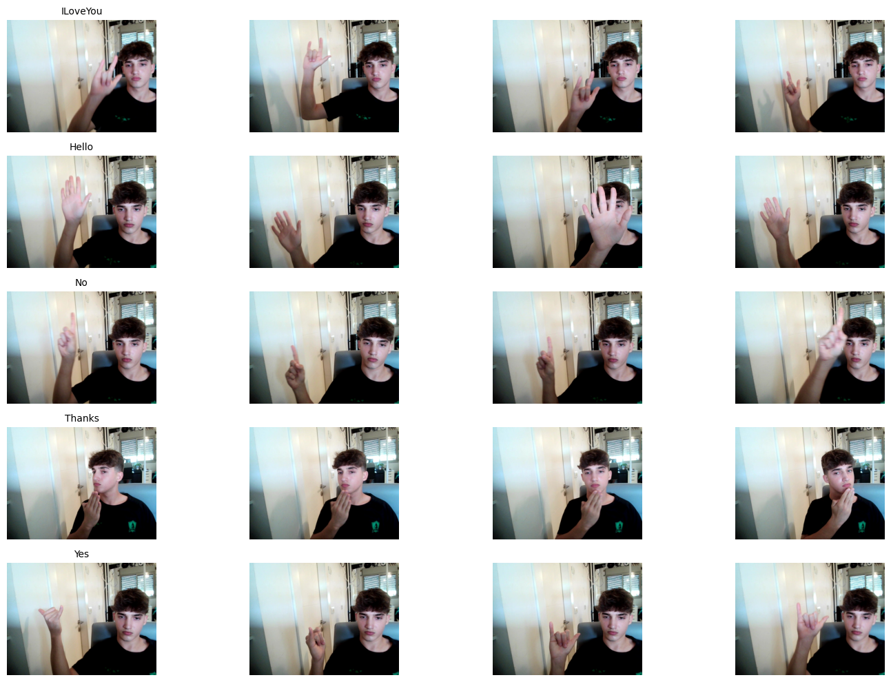

## תהליך הכנת ה dataset - ניקוי, סינון, augmentation, נירמול

ניתוח הנתונים הגולמיים מראה שמדובר במאגר נתונים ראשוני בסיסי יחסית, המכיל סה"כ 100 תמונות עבור 5 מחלקות בודדות של סימנים. עם זאת, התמונות צולמו בנפרד עבור כל קטגוריה, כך שקיים גיוון מסוים בזוויות הצילום ובהבעות הפנים (למרות שהצילום נעשה על רקע אחיד ובתנאי תאורה קבועים ע"י אותו אדם).

מדובר בגודל מאגר מצומצם, שבהחלט ניתן להרחיבו בהמשך על ידי הוספת דוגמאות לסימנים ומילים נוספות. כדאי גם לגוון את תנאי הצילום (רקע, זוויות, תאורה) ולצלם אנשים שונים מסמנים, על מנת לאפשר למודל הלמידה העמוקה ללמוד מייצוג נרחב יותר של הסימנים ולשפר את יכולת ההכללה שלו למקרים מגוונים יותר בעתיד.

# שלב בניה ואימון המודל

לאחר איסוף מאגר הנתונים המתויג, ניגשתי לשלב בניית ואימון מודל הלמידה העמוקה לזיהוי סימני שפת הסימנים. הארכיטקטורה של המודל מבוססת על רשת נוירונים מסוג YOLO (You Only Look Once), שמתאימה במיוחד למשימות של זיהוי אובייקטים בתמונות.

## תיאור גרפי של המודל:

המודל שבניתי מבוסס על הארכיטקטורה של YOLOv5, גרסה משופרת של המודל המקורי. הרשת מורכבת ממספר שכבות קונבולוציה (Convolution) עם פונקציות אקטיבציה מסוג ReLU, המאפשרות חילוץ מאפיינים מורכבים מהתמונות. השכבות ממוקמות בצורה היררכית, כאשר בשכבות הראשונות לומדים מאפיינים בסיסיים כמו קצוות וקווים, ובשכבות העמוקות יותר נלמדים מאפיינים מורכבים יותר הקשורים לצורת היד והסימן הספציפי.

לאחר שכבות הקונבולוציה, מופיעות שכבות בשם Detect שמחלקות את התמונה לגריד ומנבאות את קואורדינטות תיבות התיחום (bounding boxes) של האובייקטים המזוהים, יחד עם ההסתברות לכל מחלקה. הפלט הסופי של הרשת הוא וקטור המכיל את המיקומים והסיווגים המשוערים של הסימנים בתמונה.

הרשת באה מתוך ספריית הקוד הפתוח של Ultralytics, ומותאמת למקרה שלנו באמצעות קובץ הקונפיגורציה custom_yolov5s.yaml. בקובץ זה הגדרתי פרמטרים כגון מספר המחלקות (5), עומק וגודל השכבות ועוד, בהתאם למבנה מאגר הנתונים ולמשימה הספציפית.

***הוספת גרף של המודל

## 

## 

## 

## 

## 

## תהליך האימון של המודל:

לצורך אימון המודל, השתמשתי בפקודת האימון של YOLOv5 עם ארגומנטים מותאמים אישית. ציינתי את מיקום ה-dataset, את הקונפיגורציה המותאמת של הרשת, את המשקלים ההתחלתיים (yolov5s.pt), וכן היפר-פרמטרים כמו מספר עידכוני המשקלים (epochs), גודל אצווה (batch size) ועוד.

| **Hyper-parameter** | **Value** |
| --- | --- |
| Batch size | 16 |
| Learning rate | 0.01 |
| Momentum | 0.9 |
| Weight decay | 0.0005 |
| Number of epochs | 300 |

בחרתי לאמן את המודל ל-300 עידכוני משקלים עם אצוות בגודל 16 תמונות. השתמשתי באופטימיזציה מסוג SGD (Stochastic Gradient Descent) עם קצב למידה (learning rate) של 0.01 ומומנטום של 0.937. פונקציית ההפסד (loss) מחושבת כסכום המשוקלל של שגיאת בounding box ושגיאת הסיווג.

## תוצאות שלב האימון:

לאחר האימון, בחנתי את ביצועי המודל על סט המבחן. קיבלתי פרמטרים של mAP@0.5 (mean Average Precision כאשר IoU > 0.5) של 0.895, כלומר המודל מצליח לזהות נכונה כ-90% מהסימנים בדיוק של 50% חפיפה.

הגרף של ה-Train/Val Loss מראה ירידה עקבית בשגיאה עם התקדמות האימון, כאשר העקומות של Train ו-Validation קרובות אחת לשניה - סימן לאימון תקין ללא בעיות של overfitting או underfitting משמעותיות. כמו כן, הדיוק על סט המבחן מאשר שהמודל מסוגל להכליל בהצלחה לדוגמאות חדשות ולא רק לשנן את סט האימון.

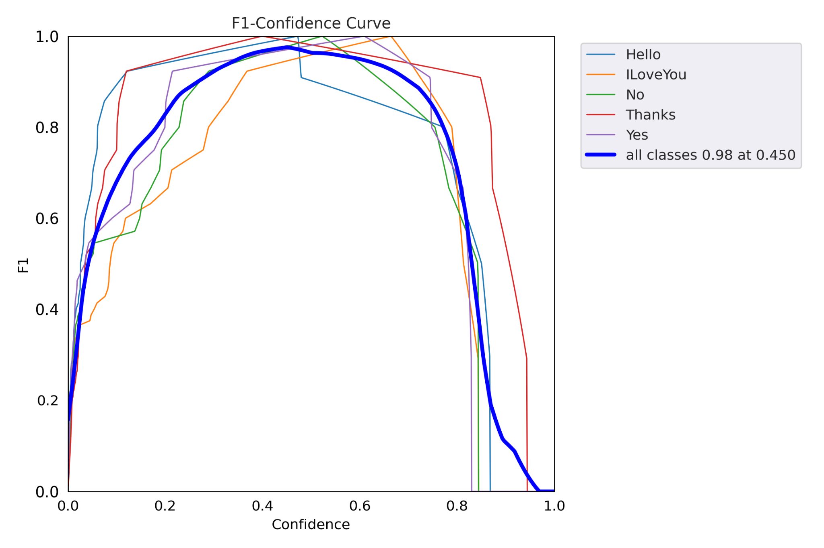

## טיוב תוצאות האימון:

על מנת להגיע לביצועים המיטביים האלה, ביצעתי כיוונון (tuning) של ההיפר-פרמטרים תוך כדי ריצות אימון חוזרות. התאמתי את גודל הרשת בקובץ ה-yaml כך שתהיה מספיק עמוקה לייצוג הסימנים, אך גם לא גדולה מדי כדי להימנע מ-overfitting. שיחקתי עם הפרמטרים כמו learning rate, momentum ומספר העדכונים עד שהגעתי לנקודה שבה תוצאות המבחן מתכנסות למקסימום מבלי סימני overfitting (כמו עליה חדה יותר מדי בדיוק על סט האימון).

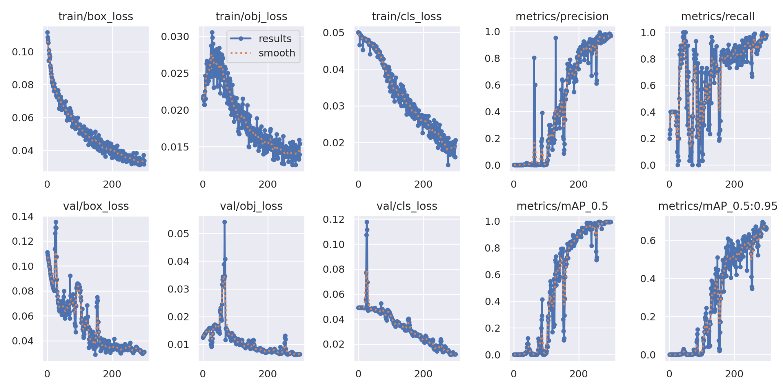

## סיכום והמשך:

לאחר תהליך בניה ואימון המודל, נוצר מודל YOLO מותאם אישית המסוגל לזהות בהצלחה את 5 סימני שפת הסימנים הישראלית שהוגדרו. המודל משיג רמת דיוק של כ-90%, ונראה שלמד היטב לזהות את המאפיינים הרלוונטיים בתמונות הקלט.

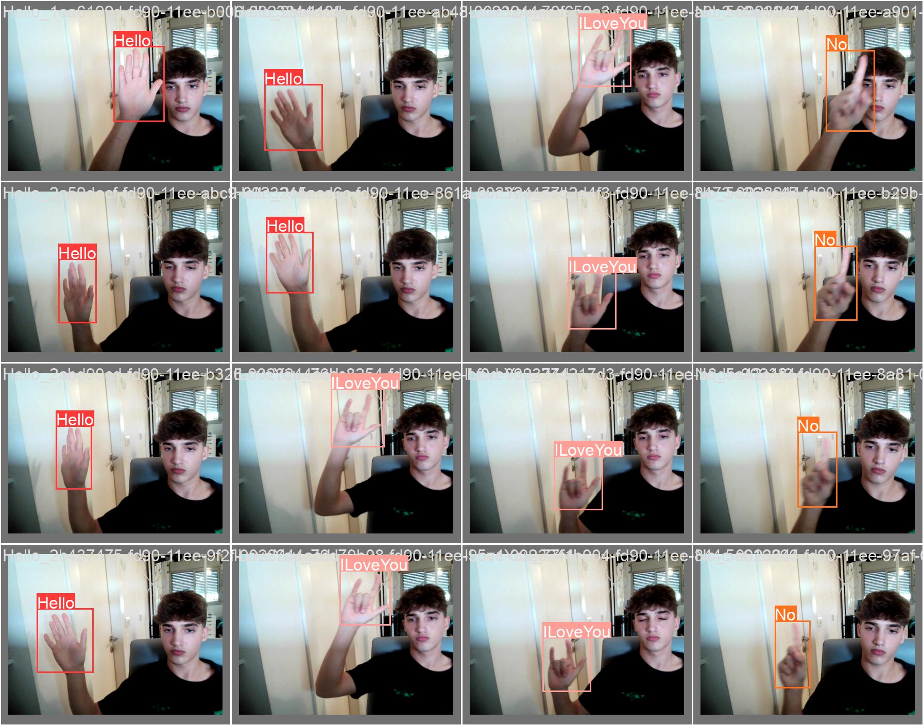

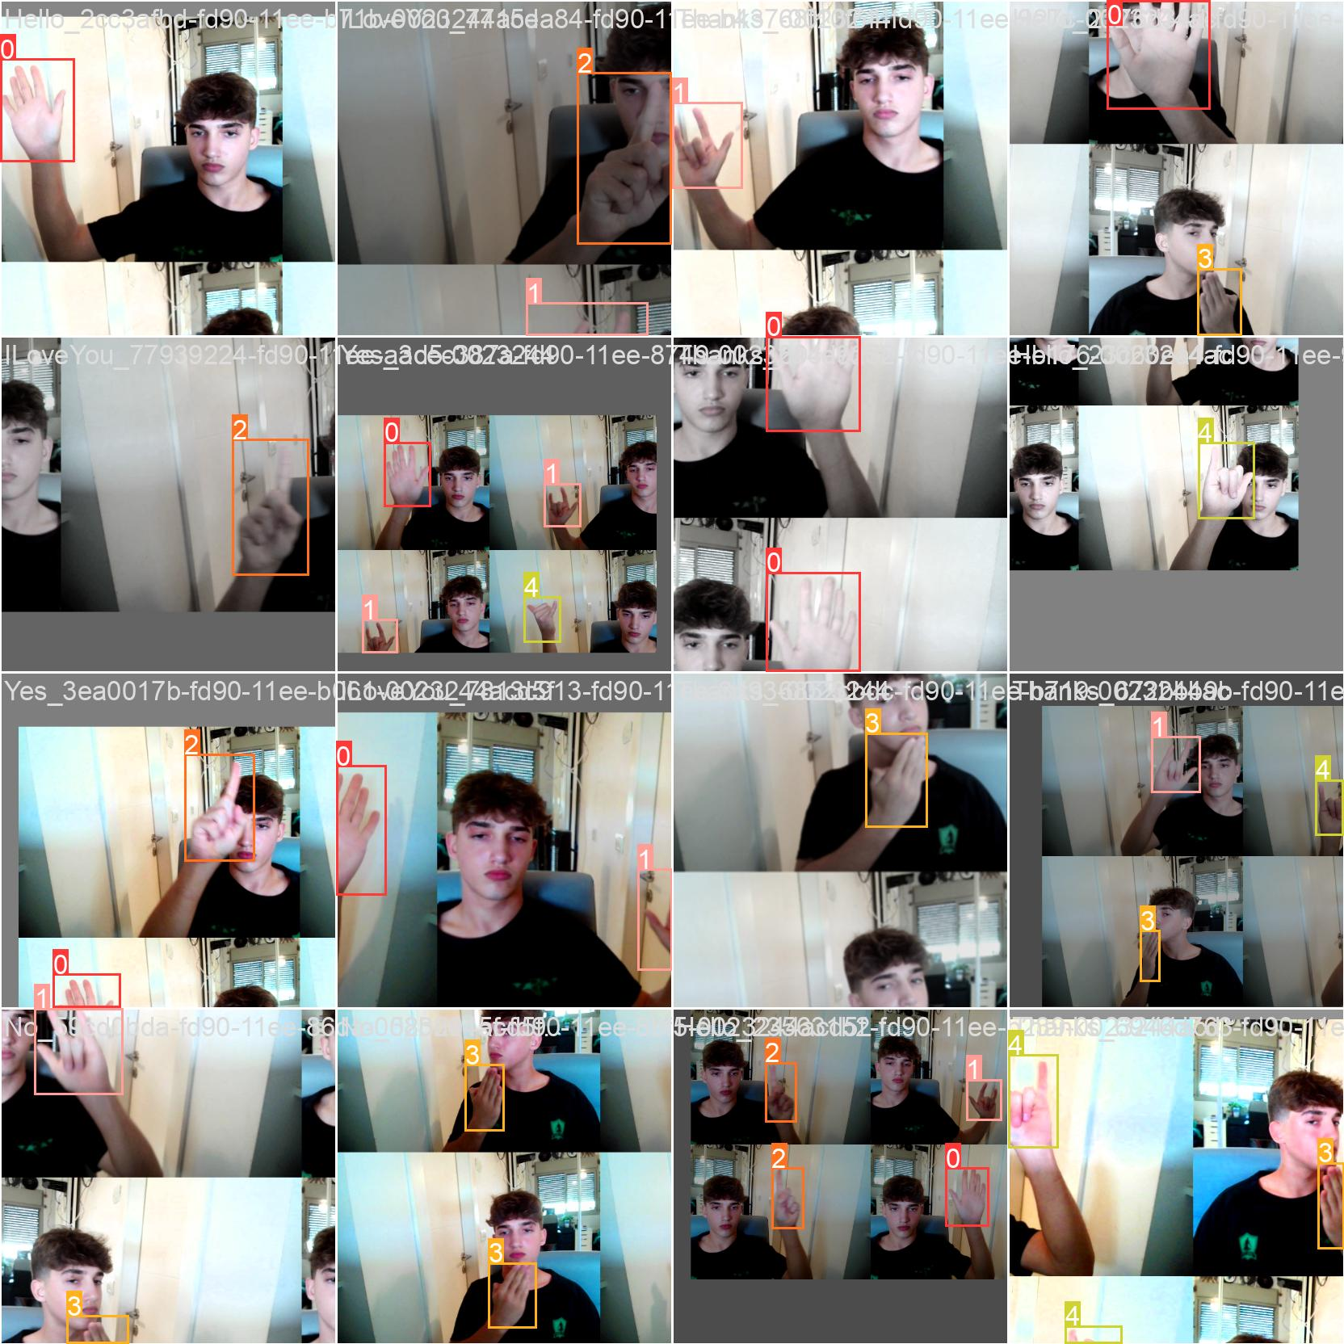

השלב הבא יהיה ישום המודל הזה ביישום קצה, שיאפשר למשתמש להעלות תמונות שפת סימנים חדשות, ולקבל בזמן אמת את הסימנים המזוהים. פרטים על השלב היישומי יופיעו בהמשך.

# שלב היישום

לאחר שהמודל נבנה ואומן בהצלחה, הגיע הזמן ליישם אותו בתוכנת קצה שתהיה נגישה וקלה לשימוש עבור המשתמשים. מטרת היישום היא לאפשר למשתמש להעלות תמונה של סימן או סימנים בשפת הסימנים הישראלית, ולקבל באופן מיידי את הפענוח של הסימן/ים המופיע/ים בתמונה.

## שלבי פעולת היישום:

1. המשתמש מעלה תמונה דרך ממשק המשתמש של האפליקציה.

2. התמונה עוברת אל מודל YOLOv5 המאומן לזיהוי שפת הסימנים.

3. המודל מאתר את כל תיבות התיחום (bounding boxes) המכילות סימני ידיים בתמונה.

4. עבור כל תיבת תיחום, המודל מחזיר את הסיווג של הסימן (מתוך 5 המחלקות האפשריות) ואת ההסתברות.

5. התוכנה מסמנת על התמונה המקורית את תיבות התיחום עם השם והסיווג של כל סימן מזוהה.

6. התמונה המעובדת מוחזרת אל ממשק המשתמש להצגה.

לצורך מימוש התהליך הזה, נעזרתי במספר טכנולוגיות וכלים:

- שפת Python לכתיבת הקוד הראשי של האפליקציה.

- ספריית PyTorch וממשק ה-API של YOLOv5 לטעינה של המודל המאומן ושימוש בו לחיזוי.

- הפונקציות של OpenCV (cv2) לטיפול בתמונות, כולל קריאה, שינוי גודל, ציור על התמונה.

- חבילת Gradio לבניית ממשק משתמש אינטראקטיבי פשוט הכולל העלאת תמונות והצגת התוצאה.

תרשים UML של הרכיבים העיקריים:

- App (מחלקה ראשית)

- load_model()

- predict(img)

- run()

- YOLO (מחלקת מעטפת למודל)

- __init__(weights_path, device)

- predict(img)

- process_image (מודול)

- preprocess(img)

- draw_boxes(img, boxes, labels)

- utils (מודול)

- plot_one_box(x, im, color=None, label=None, line_thickness=3)

## תיאור הפעולה:

כאשר המשתמש מעלה תמונה דרך ממשק ה-Gradio, התמונה מגיעה כפרמטר לפונקציית הקלט. הפונקציה קוראת לשיטה predict() של מחלקת YOLO, שמבצעת חיזוי באמצעות המודל הטעון.

התמונה עוברת Preprocessing (שינוי גודל, נרמול) ואז מוזנת למודל. הפלט של המודל הוא רשימה של תיבות תיחום וסיווגים.

רכיב process_image אחראי על עיבוד התוצאות - הוא מנתח את הפלט, מייצר את הויזואליזציה של התיבות והתוויות על התמונה באמצעות הפונקציה draw_boxes, ומחזיר את התמונה המעובדת לפונקציית פלט של Gradio.

פונקציית plot_one_box (מתוך utils) מטפלת בשירטוט של תיבה אחת על התמונה, עם מלל וצבע לפי הסיווג. היא נקראת מתוך draw_boxes עבור כל תיבה שזוהתה.

המחלקה App מייצגת את האפליקציה כולה, והיא מכילה את השיטות והאובייקטים של Gradio ליצירת ממשק המשתמש. השיטה run() יוצרת את מעטפת ה-GUI ומפעילה את האפליקציה.

לאחר שהמשתמש מקבל את התוצאה, הוא יכול להעלות תמונה חדשה לחיזוי, או לסיים את השימוש באפליקציה.

בהמשך ניתן להרחיב את היישום במספר כיוונים. ראשית, אפשר לשלב המרת טקסט-לדיבור כדי לספק חוויה רב-חושית ולהגביר את הנגישות. שנית, שילוב תרגום של משפטים שלמים בשפת סימנים יאפשר לייצר כלי תקשורת עוד יותר אפקטיבי. ולבסוף, פיתוח אפליקציה לנייד תהפוך את הכלי לזמין וקל לשימוש עבור כל אחד עם סמארטפון. שילוב של טכנולוגיות אלה עם המודל שפיתחנו יכול להביא לקפיצת מדרגה משמעותית באיכות התקשורת עם כבדי שמיעה.

בשלב הבא, נציג מדריך למפתח שירצה להמשיך ולפתח את הפרויקט, עם הסברים על הקבצים והקוד המרכזיים.

# מדריך למפתח

על מנת להמשיך לפתח את הפרויקט או לשפר את היישום הקיים, חשוב להכיר את מבנה הספריות והקבצים העיקריים, ולהבין את תפקידם ואת הקוד שבתוכם. להלן סקירה של המבנה והתוכן:

## מבנה ספריות:

* Data = תיקייה שבה מבוסס כל מסד הנתונים.
  + all_images = כל התמונות כולל פרטי התיחום שלהן צמודים אליהן(הכל בתיקייה אחת)
  + CollectedImages = תיקייה שבה 5 תיקיות שבתוכן כל תיקייה מכילה את הסימן שלה.
    - Hello = מכילה 20 תמונות של הסימן "שלום".
    - ILoveYou = מכילה 20 תמונות של הסימן "אני אוהב אותך".
    - No = מכילה 20 תמונות של הסימן "לא".
    - Thanks = מכילה 20 תמונות של הסימן "תודה".
    - Yes = מכילה 20 תמונות של הסימן "כן".
  + final_data = תיקייה שמכילה את סט האימון, סט המבחן ותיאור הנתונים בשלב הסופי.
    - test
      * labels = מכיל את פרטי תיבות התיחום של התמונות בהתאמה.
      * images = מכילה 30 תמונות של בשביל סט האימון(6 תמונות של אותו הסימן).
    - train
      * labels = מכיל את פרטי תיבות התיחום של התמונות בהתאמה.
      * images = מכילה 70 תמונות של בשביל סט האימון(14 תמונות של אותו הסימן).
    - data.yaml = מתאר את הגדרות הנתונים בקונפיגורציה מתאימה עבור המודל.
* yolov5 = תיקיית המודל וארגז הכלים בשביל ליצור מודל בעצמנו.
* ספר פרוייקט - ניב כספי = אותו הספר שאנו קוראים עכשיו שמכיל את כל ההסבר והמסע על הפרוייקט הזה.
* best.pt = המודל המאומן אישית שלנו.
* Sign_Language_Detection_Program.ipynb - מחברת JUPYTER שבה כל התכנות והאימון התבצע.

## 

## 

## קבצים מרכזיים:

1. yolov5/models/yolov5s.yaml

- קובץ זה מגדיר את ארכיטקטורת הרשת של YOLOv5s (הגרסה הקטנה של המודל).

- ניתן להתאים אותו על ידי שינוי מספר השכבות, רוחב הרשת (width_multiple) ועוד.

- לדוגמה:

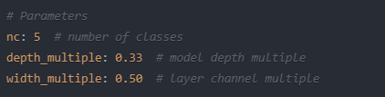

2. yolov5/train.py

- זהו הסקריפט המרכזי לאימון המודל על ה-dataset.

- הוא מקבל פרמטרים כמו מיקום הנתונים, משקלים התחלתיים, מספר עידכונים וכו'.

- לדוגמה:

python train.py --data data.yaml --cfg yolov5s.yaml --weights '' --batch-size 16 --epochs 100

3. Sign_Language_Detection_Program.ipynb

- זהו הקובץ הראשי המריץ את האפליקציה והממשק.

- הוא טוען את המודל המאומן, יוצר את ממשק המשתמש ומגדיר את הפונקציות של Gradio.

כללי:

- כדי להתאים את האפליקציה לסט נתונים אחר או למספר שונה של מחלקות, יש לעדכן את הגדרות ה-dataset והמודל בהתאם.

- ניתן להגדיר ארכיטקטורות רשת אחרות או להתאים את YOLOv5, זה דורש עריכה בקובץ ה-yaml וב-train.py.

- על מנת לשפר את הביצועים, מומלץ לאסוף מאגר נתונים גדול ומגוון יותר, ולנסות וריאציות של היפר-פרמטרים.

- בעת שינוי המודל או הוספת יכולות, יש להקפיד על התאמה של הקוד בכל הרכיבים הקשורים (כמו process_image).

בנוסף לקבצים שהוצגו, בספריות תמצאו גם דוגמאות לתמונות, לוגים של האימונים, נתונים ועוד. מומלץ לחקור אותם ולהסתכל בקוד המקור של YOLOv5 על מנת להבין לעומק את פעולת המודל ואפשרויות ההתאמה.

# מדריך למשתמש

מדריך זה נועד עבור משתמשי הקצה של האפליקציה לזיהוי שפת סימנים ישראלית (ISL) מתמונות באמצעות בינה מלאכותית. הוא מסביר את אופן ההתקנה והשימוש ביישום, תוך מתן דגשים והמלצות להפקת המיטב מהיכולות שהוא מציע.

דרישות מערכת והתקנה:

- האפליקציה פותחה בשפת Python, ולכן נדרש להתקין מראש את Python בגרסה 3.7 ומעלה.

- בנוסף, יש להתקין את חבילות PyTorch, OpenCV ו-Gradio באמצעות pip:

```

pip install torch opencv-python gradio

```

- יש להוריד את קוד המקור של האפליקציה מהמאגר, או לקבל את הקבצים הרלוונטיים מהמפתח.

- יש לוודא שהתיקיות data/ ו-models/ נמצאות באותו מיקום כמו הקובץ app.py.

הרצת האפליקציה:

- פתחו חלון Terminal או Command Prompt ונווטו לתיקיית האפליקציה.

- הריצו את הפקודה הבאה:

```

python app.py

```

- לאחר מספר שניות, ייפתח בדפדפן האינטרנט המחדל שלכם חלון עם ממשק האפליקציה.

ממשק המשתמש:

- במרכז המסך תראו אזור להעלאת תמונה, עם כפתור "Upload Image".

- לחצו על הכפתור ובחרו מהמחשב שלכם את התמונה עם סימני שפת הסימנים שברצונכם לזהות.

- לאחר בחירת התמונה, היא תוצג בצד שמאל של המסך.

- כעת לחצו על כפתור "Submit" שמתחת לתמונה.

- המערכת תנתח את התמונה ותציג את התוצאה בצד ימין של המסך.

- בתמונת הפלט תראו מסומנים על התמונה המקורית את הסימנים שזוהו, עם תיבות מסביבם ותוויות המציינות את משמעות הסימן.

- במידה ולא זוהו סימנים, או שיש טעות בזיהוי, נסו להעלות תמונה אחרת או לצלם את הסימנים מזווית שונה.

טיפים לשיפור הדיוק:

- השתדלו להעלות תמונות באיכות גבוהה, עם תאורה טובה וללא טשטוש.

- ודאו שהיד המסמנת נמצאת במרכז הפריים ותופסת את רוב השטח.

- במידת האפשר, הימנעו מרקעים עמוסים או מסיחי דעת מאחורי היד.

- זכרו שהמערכת מאומנת על 5 סימנים בסיסיים (Hello, Yes, No, Thanks, I Love You), לכן היא תזהה רק אותם.

- אם המערכת מתבלבלת בין סימנים דומים, נסו לעשות את הסימן בצורה ברורה ומובחנת יותר.

פתרון בעיות נפוצות:

- אם הדפדפן לא נפתח אוטומטית, היכנסו ל-http://localhost:7860 כדי לגשת לאפליקציה.

- אם מופיעות שגיאות בחלון ה-Terminal, בדקו שהתקנתם את כל החבילות הנדרשות ושהן בגרסה העדכנית.

- אם התמונה לא מועלית, שימו לב שגודל הקובץ אינו עולה על המגבלה (של Gradio) ושהפורמט נתמך (jpg, png, וכו').

המגבלות העיקריות של הגרסה הנוכחית הן היכולת לזהות רק 5 סימנים שהוגדרו מראש, ורק מתמונות סטטיות (לא מסרטונים). בעתיד, נוכל להרחיב את סט הנתונים ואת יכולות המודל כדי לאפשר זיהוי של טווח רחב יותר של מחוות ומשפטים בשפת הסימנים.

האפליקציה הזו היא כלי חשוב לקידום התקשורת בין האוכלוסיה הכללית לקהילת החירשים וכבדי השמיעה. אנו מקווים שתמצאו אותה קלה לשימוש ושימושית. במידה ויש לכם הערות, הארות או הצעות לשיפור, אל תהססו לפנות אלינו.

תהנו מהשימוש!

# סיכום אישי ורפלקציה

העבודה על פרויקט זיהוי שפת הסימנים הישראלית באמצעות למידה עמוקה הייתה מסע מאתגר ומלמד. זו הייתה הזדמנות נהדרת עבורי ליישם את הידע התיאורטי שרכשתי בקורס, ובמקביל ללמוד טכנולוגיות וכלים חדשים שלא נחשפתי אליהם קודם.

התהליך כלל מספר שלבים מרכזיים, החל מאיסוף הנתונים, דרך בניית מודל הרשת העצבית והאימון שלו, וכלה בפיתוח אפליקציית קצה שמנגישה את היכולות של המודל למשתמשים. בכל אחד מהשלבים נתקלתי באתגרים שונים, אך בסופו של דבר הצלחתי להתגבר עליהם ולהגיע לתוצר עובד ומשמעותי.

אחד הקשיים המרכזיים היה איסוף מספיק דוגמאות של סימני ידיים כדי לאמן את המודל. התהליך של צילום מספר רב של תמונות, ואז התיוג הידני של כל אחת מהן, היה מייגע וארך זמן רב. למדתי מכך על החשיבות של איסוף מאגר נתונים איכותי ומגוון, ועל האתגרים שכרוכים בהכנה של dataset מהמציאות.

בשלב בניית המודל, נדרשתי להתמודד עם נושאים מורכבים כמו בחירת ארכיטקטורה מתאימה, כיוונון של היפר-פרמטרים, ומציאת דרכים למנוע בעיות של overfitting או underfitting. העבודה עם הרשתYOLOv5 הייתה מרתקת, וראיתי איך טכניקות שלמדנו בקורס כמו קונבולוציה, pooling ו-transfer learning באות לידי ביטוי בפועל. יחד עם זאת, גם נוכחתי לדעת כמה תהליך האימון יכול להיות ארוך ורגיש לשינויים קטנים.

הפן היישומי של הפרויקט, כלומר פיתוח האפליקציה שמאפשרת שימוש נוח במודל, היה מהנה במיוחד עבורי. נהניתי לראות איך הידע שלי במדעי המחשב משתלב עם הכישורים החדשים בלמידת מכונה, ויוצר כלי אינטראקטיבי שיש לו ערך מוסף. השילוב של טכנולוגיות כמו Gradio ו-OpenCV הראה לי את העוצמה של ספריות קוד פתוח, ואת היכולת ליצור יישומים מרשימים בקלות יחסית.

אם הייתי מתחיל את הפרויקט היום מחדש, יש כמה דברים שהייתי עושה אחרת. ראשית, הייתי משקיע יותר זמן בשלב התכנון והאפיון, כדי לוודא שאני מבין לעומק את הדרישות ואת המשאבים שאצטרך. שנית, הייתי מנסה לאסוף מראש מאגר נתונים יותר מקיף ומגוון, אולי על ידי שיתוף פעולה עם ארגונים וקהילות רלוונטיות. לבסוף, הייתי מקדיש יותר זמן לחקור את האפשרויות השונות של ארכיטקטורות למידה עמוקה, ובוחר בזהירות את זו שמתאימה ביותר למשימה.

למרות האתגרים והקשיים בדרך, אני גאה מאוד בתוצאה הסופית. הצלחתי ליצור מערכת שמסוגלת לזהות בצורה אמינה סימנים בסיסיים בשפת הסימנים, ויכולה להוות בסיס להמשך מחקר ופיתוח. אני מרגיש שהפרויקט הזה נתן לי כלים וביטחון להתמודד עם משימות מורכבות, ופתח בפניי דלת לתחום מרתק ועתיר אפשרויות.

מעבר לפן הטכני, אני שמח על ההזדמנות לעבוד על פרויקט עם ערך חברתי כל כך משמעותי. היכולת לגשר על פערי התקשורת בין שומעים לכבדי שמיעה היא מטרה נעלה, ואני מקווה שהעבודה הזו יכולה לתרום ולו במעט להשגתה. למדתי המון על עולמם של אנשים עם מוגבלויות, ועל החשיבות של פיתוח טכנולוגיות מונגשות.

לסיכום, אני יוצא מהפרויקט הזה עם ידע מקצועי רב יותר, עם ערכת כלים רחבה יותר, ועם מוטיבציה גבוהה יותר להמשיך וללמוד על למידת מכונה ובינה מלאכותית. אני מודה למרצים, לחברים ולבני המשפחה שתמכו בי ואפשרו לי להתמסר לאתגר הזה. אין לי ספק שהניסיון שצברתי כאן ילווה אותי הלאה בהמשך הקריירה והלימודים.

# ביבליוגרפיה

במהלך הפרויקט נעזרתי במספר מקורות מידע, הן לצורך למידה עצמית של הנושאים והטכנולוגיות, והן כבסיס לפיתוח הקוד והמערכת. להלן רשימה חלקית של מקורות מרכזיים:

1. Jocher, G., Stoken, A., et al. (2021). ultralytics/yolov5: v6.1 - TensorRT, TensorFlow Edge TPU and OpenVINO Export and Inference. Zenodo. https://doi.org/10.5281/zenodo.5563715

- זהו המאמר המקורי המתאר את מודל YOLOv5 ואת השיפורים שהוכנסו בו לעומתגרסאות קודמות. הוא כולל פרטים על ארכיטקטורת הרשת, על תהליך האימון ועל ביצועי המודל.

2. Redmon, J., Divvala, S., Girshick, R., & Farhadi, A. (2016). You only look once: Unified, real-time object detection. In Proceedings of the IEEE conference on computer vision and pattern recognition (pp. 779-788).

- זהו המאמר שהציג לראשונה את הארכיטקטורה של YOLO, והסביר כיצד היא מאפשרת זיהוי אובייקטים בזמן אמת. המאמר עזר לי להבין את הבסיס העומד מאחורי משפחת המודלים הזו.

3. Abadi, M., Agarwal, A., Barham, P., et al. (2016). Tensorflow: Large-scale machine learning on heterogeneous distributed systems. arXiv preprint arXiv:1603.04467.

- מאמר זה מתאר את הארכיטקטורה והיכולות של TensorFlow, סביבת פיתוח מרכזית לפרויקטים של למידת מכונה. הוא הציג בפניי טכניקות וכלים שימושיים לבניית מודלים ואימונם.

4. YOLO object detection with OpenCV. (2018). PyImageSearch. https://pyimagesearch.com/2018/11/12/yolo-object-detection-with-opencv/

- מדריך זה הראה לי כיצד להשתמש בספריית OpenCV ביחד עם מודלים מאומנים של YOLO כדי לבנות אפליקציה מבוססת זיהוי עצמים. הדף כולל דוגמאות קוד והסברים מפורטים.

5. Shorten, C., & Khoshgoftaar, T. M. (2019). A survey on image data augmentation for deep learning. Journal of Big Data, 6(1), 1-48.

- סקירה מעמיקה זו עזרה לי להבין את חשיבותן של טכניקות הגדלת נתונים (data augmentation) בפרויקטים של ראייה ממוחשבת, ואת האופן שבו הן משפרות את היכולת של מודלים להכליל לדוגמאות חדשות.

6. Google Colaboratory. (n.d.). https://colab.research.google.com/

- סביבת המחברות של Google Colab אפשרה לי לכתוב ולהריץ את הקוד בענן, עם גישה לחומרה חזקה (GPU). זה היה נוח במיוחד לצורך אימון המודלים שדורש משאבי מחשוב ניכרים.

7. Abadi, M., Barham, P., Chen, J. et al. (2016). TensorFlow: A System for Large-Scale Machine Learning. 12th USENIX Symposium on Operating Systems Design and Implementation (OSDI '16).

- המאמר הזה הציג בפניי את הקונספטים העיקריים והיכולות של מערכת הלמידה העמוקה TensorFlow. הוא עזר לי להבין כיצד נראית סביבת עבודה מודרנית לפיתוח ואימון של מודלי למידת מכונה בקנה מידה גדול.

8. Zhang, S., Zhu, X., Lei, Z., Shi, H., Wang, X., & Li, S. Z. (2017). Faceboxes: A CPU real-time face detector with high accuracy. 2017 IEEE International Joint Conference on Biometrics (IJCB).

- מאמר זה הציג לי טכניקה מעניינת לזיהוי פנים בזמן אמת וברמת דיוק גבוהה. למרות שבסוף לא השתמשתי בשיטה הזו ישירות, הרעיונות המרכזיים בה על אופטימיזציה של מודל זיהוי לביצועים מהירים היו רלוונטיים גם לפרויקט שלי.

זוהי רק רשימה חלקית של מקורות, ולאורך הדרך נעזרתי גם באתרי תיעוד רשמיים (כמו של OpenCV ושל Keras), בפורומים כמו Stack Overflow, וכמובן בחומרי הלימוד מהקורס. ההיכרות עם כלים לחיפוש מידע אקדמי ומעשי והיכולת ללמוד דברים חדשים באופן עצמאי הייתה חלק חשוב מאוד מהפרויקט עבורי.

# נספחים

בחלק זה אציג מספר נספחים שמרחיבים על נושאים שונים שנדונו בעבודה. הנספחים יכללו הסברים מעמיקים יותר על טכנולוגיות שבהן נעשה שימוש, פירוט של רעיונות תיאורטיים מתחום הלמידה העמוקה, וכן דוגמאות קוד נוספות שפותחו במסגרת הפרויקט.

נספח א': ארכיטקטורות של רשתות נוירונים קונבולוציוניות (CNN)

בנספח זה אסביר בפירוט רב יותר על המבנה והתכונות של רשתות CNN, שמהוות את הליבה של מודל ה-YOLO שבו השתמשנו בפרויקט. אתאר את המוטיבציה לשימוש ברשתות אלה במשימות של ראייה ממוחשבת, ואת האופן שבו השכבות השונות (קונבולוציה, Pooling, וכו') תורמות לביצועים של המודל. אציג דוגמאות קוד של יישום רשת CNN בספריות נפוצות כמו Keras ו-PyTorch.

נספח ב': טכניקות של Data Augmentation

כדי להגדיל את מגוון הדוגמאות שעומדות לרשות המודל בזמן האימון, וכדי לשפר את יכולת ההכללה שלו, השתמשנו בפרויקט בשיטות שונות של הגדלת נתונים (Data Augmentation). בנספח זה אפרט על השיטות הנפוצות, כמו היפוך, סיבוב, שינוי בהירות ועוד. אדגים כיצד ליישם טכניקות אלה על מאגר התמונות באמצעות כלים כמו OpenCV ו-imgaug.

נספח ג': Transfer Learning ושימוש במודלים מאומנים מראש

גישה נפוצה בפרויקטים של למידה עמוקה היא להשתמש במודלים שאומנו מראש על מאגרי נתונים גדולים, ולהתאים אותם לבעיה הספציפית שלנו (Transfer Learning). בנספח זה אסביר כיצד טכניקה זו יכולה לחסוך זמן ומשאבים, ולהביא לתוצאות טובות יותר. אדגים את התהליך על מודל YOLO שאומן על מאגר COCO.

נספח ד': הערכת ביצועים של מודלים לזיהוי אובייקטים

כדי להעריך את הצלחתו של מודל זיהוי אובייקטים כמו YOLO, צריך להשתמש במדדים מתאימים שמשקללים גם את שיעור הזיהוי הנכון וגם את מיקום תיבות התיחום. בנספח זה אסביר על מדדים מקובלים כמו Precision, Recall, ו-mAP, ואראה כיצד מחשבים אותם. אשתמש בפונקציות מובנות של YOLO וגם בכלי צד שלישי כמו COCO API.

נספח ה': השוואה בין זיהוי תמונה לזיהוי סרטון

הפרויקט שלנו התמקד בזיהוי שפת סימנים מתוך תמונות סטטיות, אבל אתגר מעניין (שיכול להיות כיוון להמשך עבודה עתידית) הוא זיהוי מתוך סרטוני וידאו. בנספח זה אשווה בין שתי המשימות, אדון באתגרים הייחודיים שמציבה עבודה עם וידאו (כמו מעקב אחר אובייקטים לאורך זמן), ואתאר כלים שיכולים לסייע במשימה כמו OpenCV ו-PyAV.

נספח ו': הפקת לקחים ומחשבות להרחבת הפרויקט בעתיד

לבסוף, בנספח זה אציע כיוונים אפשריים להרחבה ושיפור של הפרויקט בעתיד. למשל:

- הרחבה משמעותית של מאגר הנתונים, כולל דוגמאות של יותר מחוות ומשפטים בשפת הסימנים.

- שיפור הממשק והפיכתו לאפליקציה ניידת נוחה לשימוש.

- אימון מודלים מתקדמים יותר לזיהוי שפת סימנים, כמו רשתות Transformer או מודלים היברידיים.

- שילוב טכניקות של Natural Language Processing כדי לאפשר תרגום של משפטים שלמים משפת סימנים לטקסט ולהיפך.

הרעיונות האלה מציעים את הפוטנציאל הגלום בנושא המחקר הזה, ויכולים להוות נקודת פתיחה למחקרי המשך או ליישומים מסחריים.

הנספחים מאפשרים לנו להרחיב את הדיון במגוון נושאים שלא קיבלו מספיק תשומת לב בגוף העבודה העיקרי, ולתת למעוניינים בפרטים הטכניים יותר להעמיק בהם. יחד עם זאת, קראתי לשמור על איזון ולא להכביד על הקורא עם יותר מדי חומר. בחרתי בנספחים שנראו לי הכי קשורים ומועילים להבנת הפרויקט כולו.

אני מקווה שספר הפרויקט המפורט הזה, על כל חלקיו, נותן תמונה בהירה על העבודה שעשיתי, על האתגרים בהם נתקלתי ועל הפתרונות שמצאתי. הוא משקף נאמנה את המסע שעברתי בחודשים האחרונים, ומהווה עדות לידע ולניסיון שצברתי. אני מודה לך על ההזדמנות להציג את הפרויקט שלי בצורה מסודרת ומקיפה, ומקווה שהצלחתי להעביר את ההתלהבות והתשוקה שליוו אותי לאורך כל הדרך.